Комплексы игр и игровых упражнений с мячом, скакалкой, обручем- для детей средней группы. 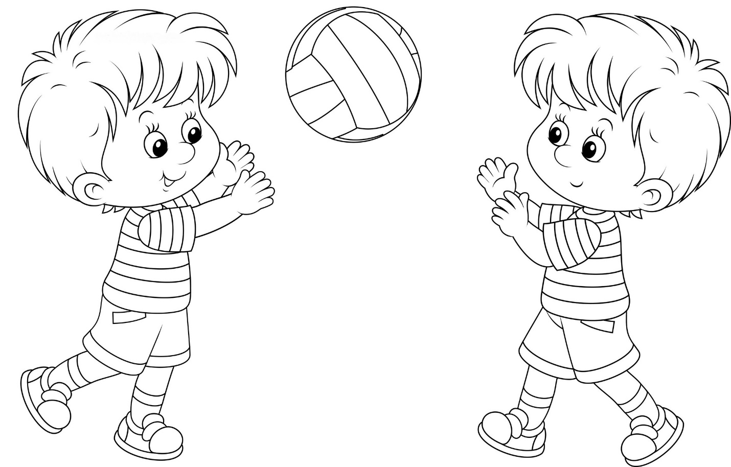
Комплекс №1 (для детей 4-5 лет)
Оборудование: мячи диаметром 20 см. Цель: развивать ловкость, меткость, координацию движений, укреплять мышцы туловища и верхних конечностей.
• «Хлопушки» -подбрасывать мяч вверх и ловить после одного хлопка в ладоши • «Отбивалки» - отбить мяч об пол одной рукой и поймать его двумя руками
• «Хлоп-гоп» — подбросить мяч вверх и ловить после отскока об пол и хлопка в ладоши
• Подвижная игра «Ударяй и догоняй» - дети ударяют по мячу ногой, бегут за ним, берут в руки и возвращаются на место.
Вариант усложнений: в вдогонку за мячом детям необходимо пролезть под натянутым шнуром на высоте 50 см. взять мяч и вернуться на место. Не задевая шнур.
Комплекс№2 (для детей 4-5лет)
Оборудование мячи диаметром 20 см. Цель: развивать силу, ловкость, глазомер, умение регулировать силу броска, менять исходное положение для броска в зависимости от поставленной задачи.
• «Тик-так» - снизу двумя руками отбивать мяч о стенку и ловить его после отскока и хлопка.
• «Самолёт» - двумя руками из-за головы отбивать мяч об пол. Стараясь бросить ближе к стене, и ловить после отскока о стенку.
• «Выше-ниже» - дети отбивать мяч от груди двумя руками о стену сначала стоя, затем присев.
• Подвижная игра «Кто дальше» - проводятся несколько линий параллельно стене (на рас. =30 см одна от другой). Дети встают перед ближней к стене линией. Бросают мяч о стену, ловят его и отходят за следующую линию, постепенно отступая от стены всё дальше, бросают и ловят мяч. Побеждает тот, кто поймает мяч, находясь дальше всех от стены.
Комплекс №3 (для детей 4-5 лет)
Оборудование обручи диаметром 50-70 см. Цель: содействовать развитию ловкости, быстроты реакции, внимания, координации движений в мелких и крупных мышечных группах, умение реагировать на звуковые сигналы, развивать творческое воображение.
• «По краю пропасти» -обруч на полу. Ходить по обручу ногами прямо или боком.
• «Пролезь в окоп» -придерживая обруч с верху одной рукой, присесть и пройти через обруч. Встать прямо и повторить опять, но уже, с другой стороны.
• «Ракета» - обруч вертикально на полу, захват одной рукой. Ребёнок, приподнимая обруч вверх, подбрасывает его таким образом, чтобы обруч не менял направление. Ребёнок старается поймать его любым удобным способом. • Подвижная игра «Не теряй домик» На полу в произвольном порядке лежат обручи (по количеству играющих детей). В каждом обруче стоит ребёнок. По сигналу дети выпрыгивают из обручей и выполняют произвольные движения. Дети выполняют различные двигательные задания (взрослый убирает один обруч). По команде «В укрытие» ребята должны быстро впрыгнуть в любой обруч. Тот, кто не успел занять обруч, получает штрафное задание.
Вариант усложнений: дети выполняют различные И./у. с мячом стараясь не терять его из рук. По сигналу «В укрытие» дети должны занять обруч, подняв его высоко над головой.
Комплекс №4 (для детей 4-5 лет) 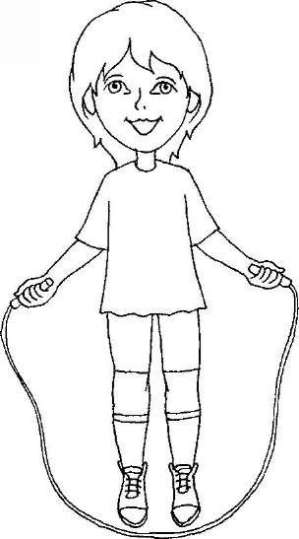
Оборудование скакалки. Цель: развивать ловкость, быстроту реакции и внимания, развивать крупную и мелкую моторику. Учить согласованным действиям друг с другом.
• «Вертолёт» - вращение скакалки, сложенной вдвое над головой.
• «Веничек» - вращение скакалки, сложенной вдвое низко над землёй с быстрым перешагиванием через неё.
• «Прыг- скок» - выполнение прыжков на двух ногах через скакалку
• Подвижная игра «Конные скачки» - дети делятся на пары «лошадка» и «наездник». Лошадка впереди наездник сзади, придерживает лошадку «вожжами» - скакалкой, сложенной вдвое. По сигналу «В путь!» -пары по пути огибают столбы (стойки), преодолевают препятствия (дети меняются ролями). Побеждает та пара, которая проходит весь путь, не задевая препятствий на пути. Вариант усложнений: дети должны пройти полосу препятствий на время.

